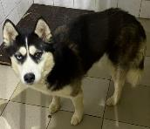 | 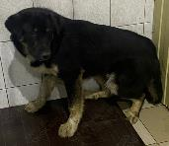 | 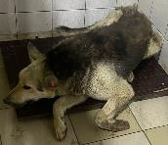
№ 400  Отловлено: 14.06.2023  ул. Льва Толстого, 11  Вид: собака.  Порода/пол: беспородная, сука.  Окрас: черно - белый.  Возраст: 1,5 года.  Вес: 23 кг.  Рост: 50 см. в холке.  Приметы:  Особенности поведения:  Дружелюбная  ИН:  Вакцинация:  Стерилизация:  Вет. паспорт: нет | № 401  Отловлено: 14.06.2023  Городское кладбище №4  Вид: собака.  Порода/пол: беспородный, кобель.  Окрас: черный с рыжим.  Возраст: 7 месяцев.  Вес: 27 кг.  Рост: 53 см. в холке.  Приметы:  Особенности поведения:  Спокойный  ИН:  Вакцинация:  Кастрация:  Вет. паспорт: нет | № 402  Отловлено: 14.06.2023  ул. 11П, 15  Вид: собака.  Порода/пол: беспородный, кобель.  Окрас: черно - серый.  Возраст: 4 года.  Вес: 32 кг.  Рост: 55 см. в холке.  Приметы:  Особенности поведения:  Спокойный  ИН: 643110800310695  Вакцинация:  Стерилизация: ранее  Вет. паспорт: нет

